Análisis caso A

- El problema de este caso es si desviamos el tren para salvar a los cinco hombres o dejamos que el tren siga su camino y como consecuencia de esto morirán 5 hombres, y la consecuencia de desviar el tren es que un hombre morirá.
- A. la primera opción que ternemos es dejar que el tren pase de largo, nos quedaríamos de brazos cruzados viendo como el tren pasa por encima de cinco hombres
B. la otra opción es poner acción en el asunto y jalar la palanca para desviar el tren lo que como consecuencia dejara a un hombre muerto.
- Al analizar todo esto nos damos que al desviar el tren no estamos cometiendo un mal objeto, nuestra intención es buena porque queremos salvar vidas y la situación nos obliga a tomar una decisión. Y si escogiéramos la otra opción pues seriamos unos entes neutrales ya que no hicimos nada y solo nos quedamos viendo la situación.
- Es una acción neutral mala por traer un efecto secundario malo; ya que al jalar la palanca estamos ejerciendo una acción neutral que atraerá una primera consecuencia buena la cual es salvar a 5 hombres pero también una consecuencia secundaria mala que es la muerte de un hombre.
- Analizaremos este problema bajo el principio de doble efecto, ya que es el que mejor se adecua a la situación planteada. En este problema tenemos una acción neutral la cual nos genera dos consecuencias una primaria y una secundaria, nuestra acción neutral seria jalar la palanca como podemos observar esta no es una acción ni buena ni mala simplemente es neutral pero causa dos efectos, el primer efecto es el deseado que es salvar a 5 hombres ya que si se jala la palanca es con esa buena intención de salvar 5 vidas pero atraerá un efecto secundario, la muerte de un hombre que se encontraba en el otro carril, esta acción definitivamente no es deseada, tampoco jalamos la palanca con la intención de matar a este hombre.
- En base a este análisis la opción de jalar la palanca no es una opción mala por traernos como efecto secundario la muerte del hombre, por lo que es la opción que yo escogería, ya que nuestra acción es para salvar hombres.

Análisis de caso B

- La problemática de este caso es escoger si lanzar al tipo corpulento para parar al tren con su cuerpo o no lanzarlo y que el tren arrolle a 5 trabajadores.
- A. Nuestra primera opción es lanzar a nuestro trabajador corpulento con el fin de que el tren lo arrolle a él y así frenar el tren para salvar a los 5 trabajadores que se encontraban peligrando.
B. La segunda opción es dejar que el tren arrolle a los 5 trabajadores que se encuentran en la vía.

- Si analizamos la primera opción es un objeto malo porque estamos asesinando a un hombre pero con una intención buena, salvar a los 5 hombres que se encuentran en las vías. Y si no hacemos nada somos personas neutrales ya que no hacemos nada y pasamos a ser unos simples espectadores de lo que sucede.
- Nuestro problema filosófico es que para alcanzar un fin bueno debo hacer algo malo, ya que para salvar a los 5 hombres que es algo bueno debo hacer algo malo, matar a una persona.
- Para analizar este problema utilizaremos la ética de la virtud y bajo este principio importa tanto la acción como el fin no solo como llegamos a este como en el caso de otros principios como el consecuencialismo, y analizando las opciones bajo este principio la primera opción no sería una opción buena, ya que, tenemos que asesinar a una persona para poder salvar a cinco, la consecuencia que queremos obtener es claramente una consecuencia buena pero nuestro medio no es el correcto porque asesinar a una persona nunca será un medio un bueno.
- Bajo lo analizado la decisión correcta seria dejar que el tren siga su camino, porque lanzar a un hombre no es lo correcto para intentar salvar a cinco
Ahora al tratar de buscar una similitud entre estos dos casos, podemos darnos cuenta que el problema moral no es similar, ya que en uno debo asesinar a una persona para salvar a 5 y en el otro caso jalo una palanca para salvar a cinco hombres y como efecto secundario tare la muerte de un hombre. Algunos podrán pensar que son casos totalmente iguales pero no porque en el primero asesino a la persona ese es mi medio para salvar a las 5, y en el segundo jalo la palanca para salvar a los 5.

ESCUELA NAVAL “ARTURO PRAT”
DEPARTAMENTO DE EDUCACIÓN
CÁTEDRA DE FILOSOFÍA, ÉTICA Y MORAL


PRUEBA Nº 2
FILOSOFÍA, ÉTICA Y MORAL (A)

NOMBRE: Iñaqui Nilson Escudero CURSO: 2º A

- DOCENTE: MICHAEL MAYNE-NICHOLLS KLENNER

- FECHA: 16 DE SEPTIEMBRE DE 2020

- UNIDAD(ES) TEMÁTICA(S): Nº 4-5

- TIEMPO: 80 MINUTOS

- PUNTAJE TOTAL - PUNTAJE PARA APROBAR: 100 PTS. – 60 PTS

- MATERIALES: LÁPIZ Y HOJAS DE PRUEBA

- INDICACIONES: Para borrar, poner entre paréntesis lo que se desea eliminar y tarjarlo. Se descontará hasta 1.0 punto por ortografía y orden.

- RESULTADOS OBTENIDOS:

PREGUNTA | PUNTAJE ASIGNADO | PUNTAJE OBTENIDO
1 | 30
2 | 60
Presentación, ortografía y redacción | 10
Puntaje total | 100
 | NOTA

ESCUELA NAVAL “ARTURO PRAT”
DEPARTAMENTO DE EDUCACIÓN
CÁTEDRA DE FILOSOFÍA, ÉTICA Y MORAL

PREGUNTA Nº 1 (30 Puntos).

Capacidad: Comprensión de texto.

Objetivo: Analizar información de citas de los textos utilizados en clases.

Explique las siguientes citas (es decir, identificar conceptos e ideas centrales, críticas, establecer la postura del autor respecto a lo escrito, etc.) del texto Qué es y Qué no es moral (15 puntos cada una).

- “En definitiva, por este camino todo lo que podríamos decir es que la moral consiste en un conjunto mínimo de normas acordadas para hacer posible la convivencia humana.”

- “Por eso la moral no depende de los gustos de cada uno. No es algo que cada uno pueda crear según le apetece. No es una cuestión de opiniones. No da lo mismo comportarse de un modo o de otro.”

Para el caso a es una descripción clara según el autor de lo que no es moral ya que la moral no es un acuerdo ciudadano para que la convivencia humana pueda prevalecer, la moral no es algo subjetivo y queda en evidencia claramente con la cita b, con esta cita el autor vuelve a reafirmar lo que no es moral. Ya que la moralidad para el autor es el arte de aprender a vivir como hombre, el arte de usar bien la libertad, según el autor la moralidad es algo que se aprende, no se nace siendo moral sino que se aprende. Las personas tiene que aprender a ser morales para aprender a vivir bien

PREGUNTA Nº 2 (60 Puntos).

Capacidad: Análisis.

Objetivo: Analizar casos morales.

La idea de esta pregunta es:

- Realizar un análisis sobre la naturaleza de 2 casos presentados, de manera independiente.

- Relacionar ambos casos, contestando la siguiente PREGUNTA RECTORA:

El CASO A y el CASO B, ¿presentan una misma problemática moral?

CASO A

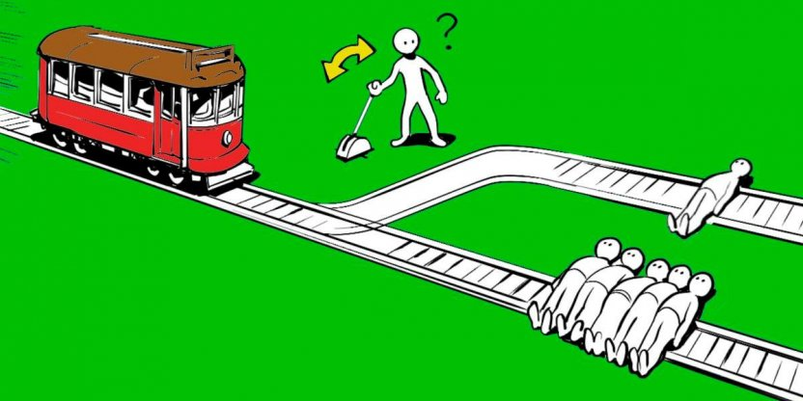

Imagina un tranvía desbocado y sin frenos que se dirige hacia cinco trabajadores que están en la vía. No puedes avisarles y tampoco puedes parar el tren, pero sí puedes accionar una palanca que lo desviará hacia otra vía. Allí hay otro trabajador, pero está solo. ¿Debes apretar la palanca?

CASO B

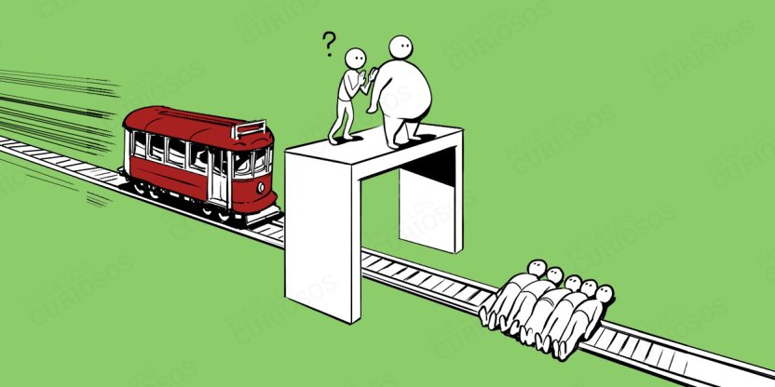

Imagina un tranvía desbocado y sin frenos que se dirige hacia cinco trabajadores que están en la vía. No puedes avisarles y tampoco puedes parar el tren, pero sí puedes empujar a un tipo corpulento que está a tu lado, así el tren descarrilaría y se salvarían los cinco trabajadores. ¿Debes empujarlo?

